1. **供应商管理**
2. 供应商信息在未提交审核保存后，再次进入界面无法更改。
3. 无法保存联系人邮箱，如截图

=>看不到邮箱填写的值，多个邮箱需要用分号隔开

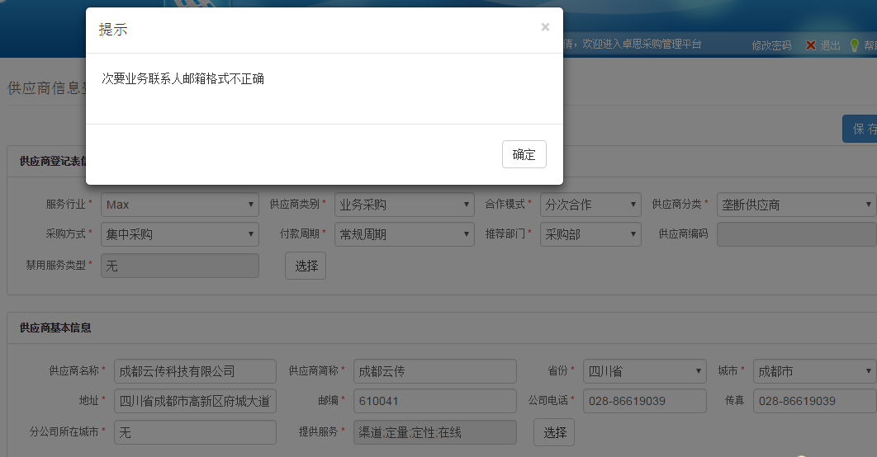

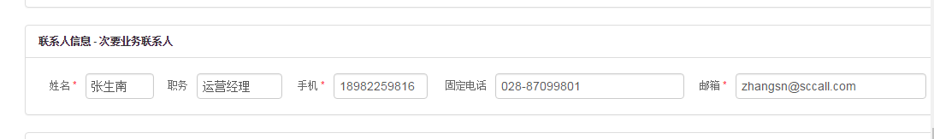

1. 保存供应商信息时，提示已存在，但在供应商库中却查询不到此供应商信息，如截图

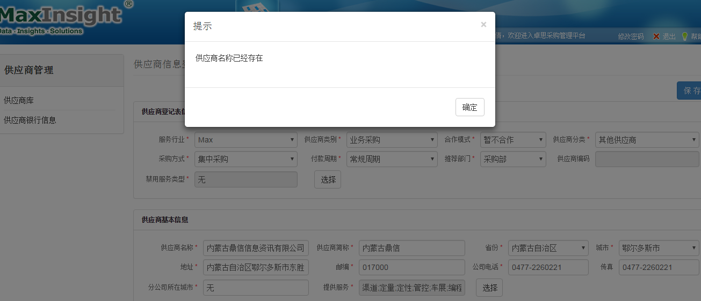

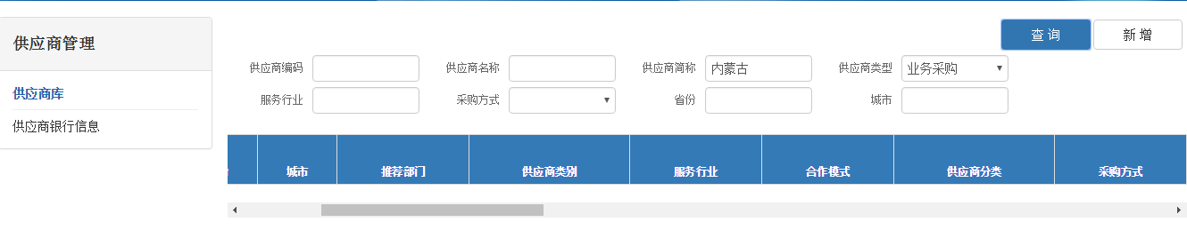

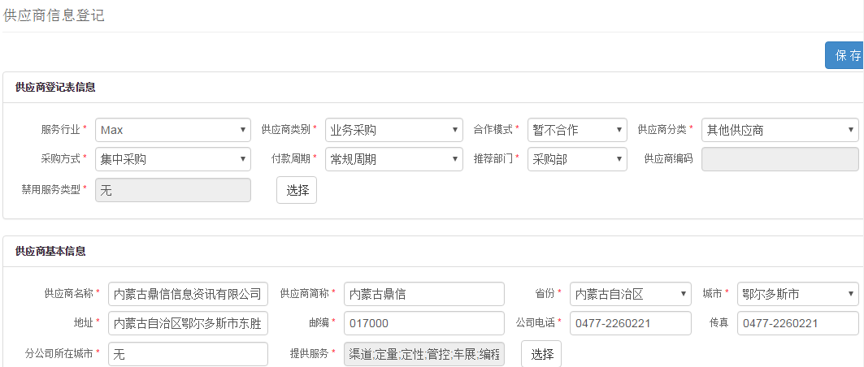

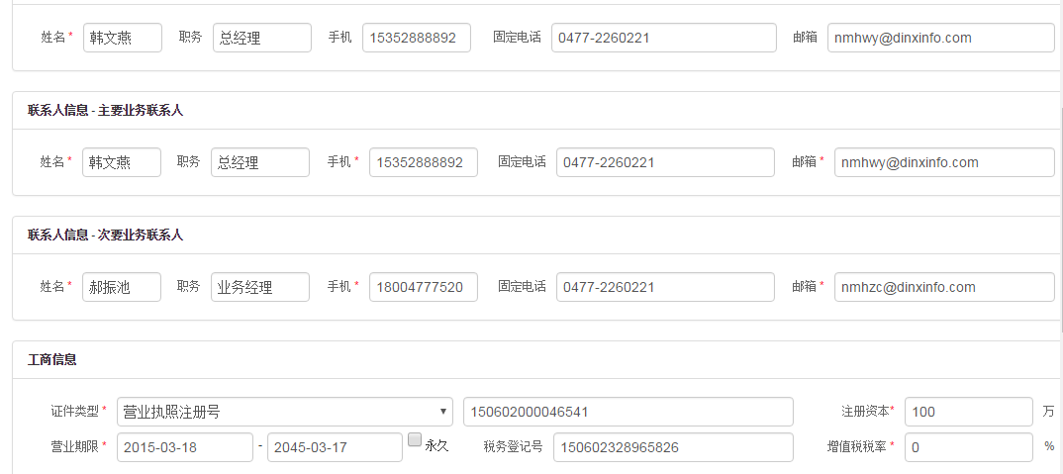

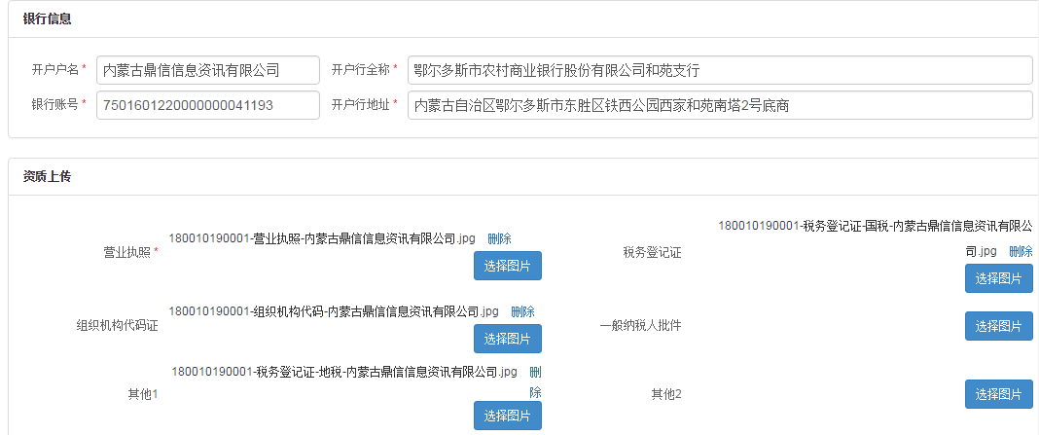

1. 无法保存供应商信息，且省份、城市、上传的营业执照会消失，如截图

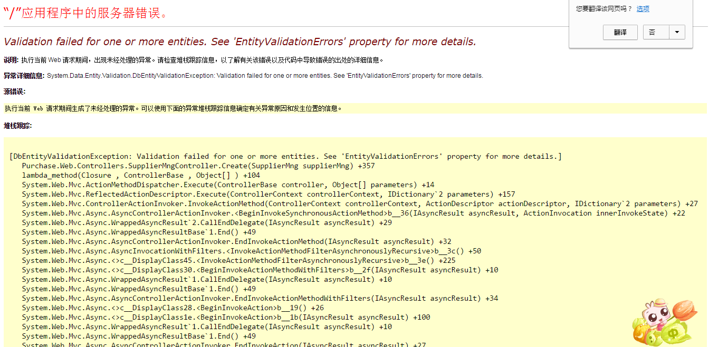

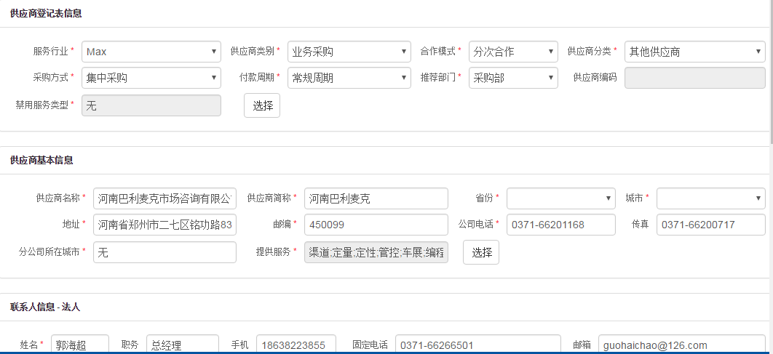 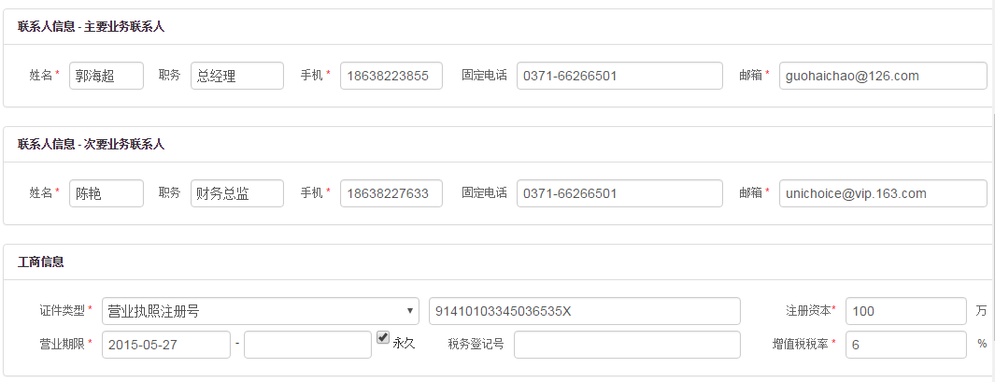

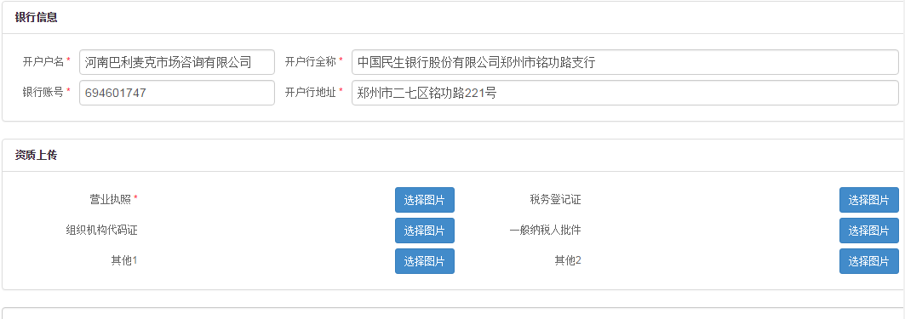

1. 无法保存2个手机号码，如截图

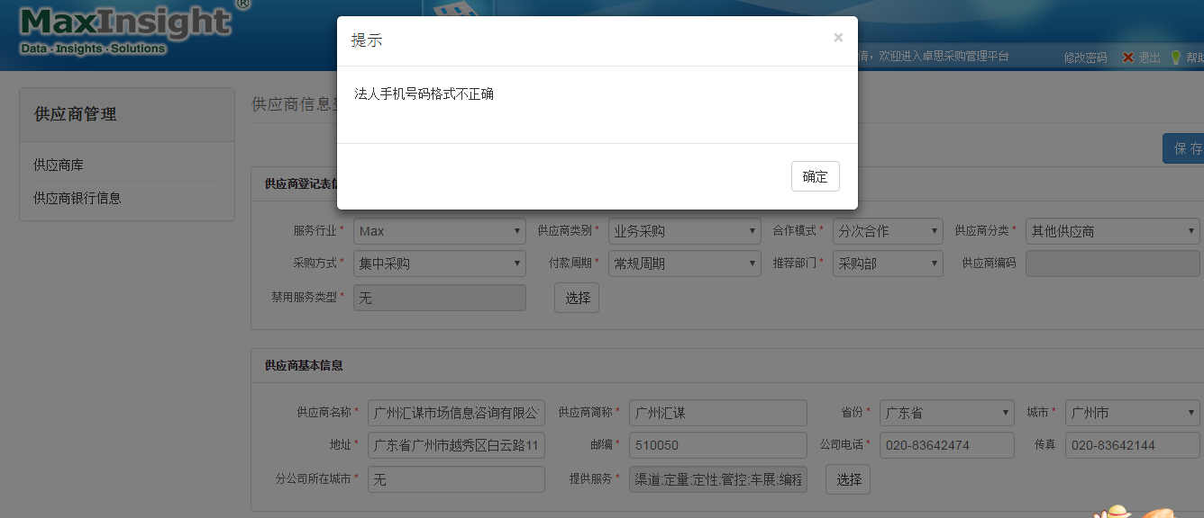

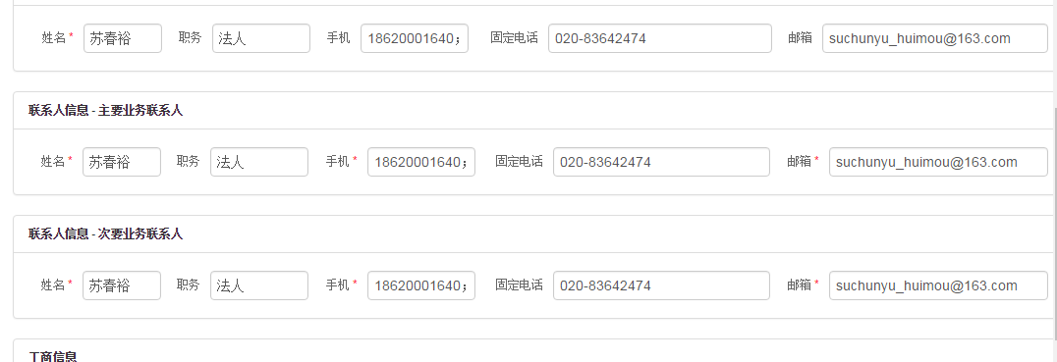

1. 供应商信息保存之后出现乱码。

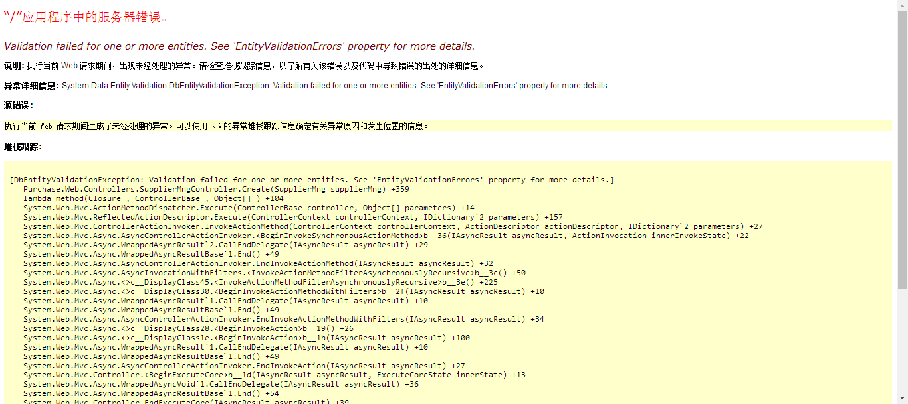

1. 重新打开后，供应商信息一下子出现3个

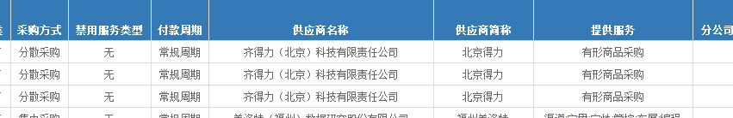

1. 供应商信息填写完后未提交审核，重新更改后无法保存。
2. 信息保存后报错：经过试验，猜测如果上传资质为3张图片，就会出现下图错误）。

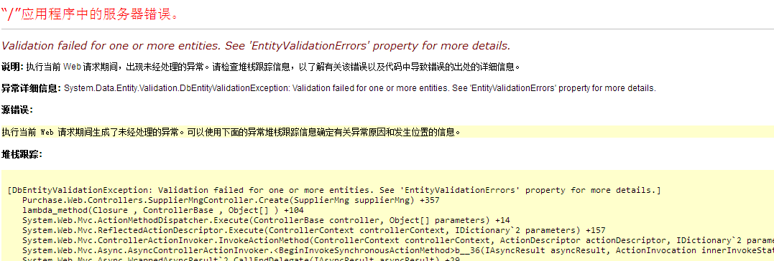

1. 供应商注册资本需要增加美元单位，个别供应商注册资本为美元。
2. 供应商库信息，显示内容是否可以做筛选？建议增加一个字段，可以自由选择界面显示字段，可多选。

=>暂时提供不了，如果需要的话可以在上线后进行改善

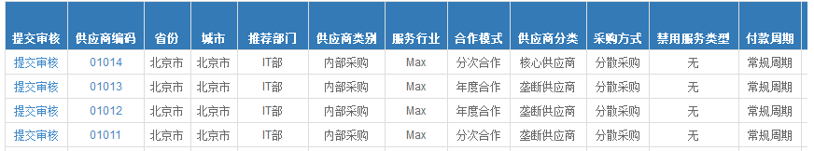

1. 以下供应商信息是否可以填写“无”、“不提供”，有些没有的无法填写？

1）这一项是否可以不限制格式，目前限定必须填写，不填写不能保存，格式限定区号+号码。有的公司公司电话直接是手机号，或者有公司确实没有，要如何填写？

2）联系人的固定电话如果确实没有，要如何填写？目前格式限制必须是区号+号码，不能填写其他内容，且不填写不能保存。

3）

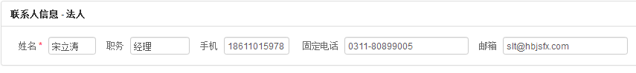

1. **提醒**
2. 设置一个到期提醒周期，不是所有登记的项目都提醒，而是到了提醒时间前三天。
3. **立项**
4. **内部采购**
5. 立项信息（增加运作部）

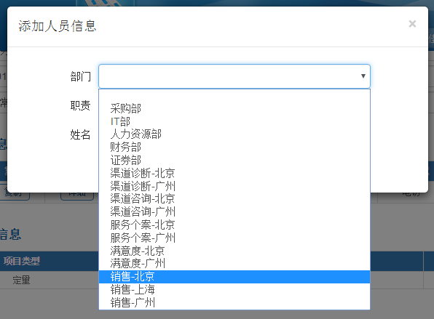

1. 立项信息填写完毕后执行方式默认按全国执行，请更改 “执行方式”表述，业务采购有执行方式的称呼，避免重复；

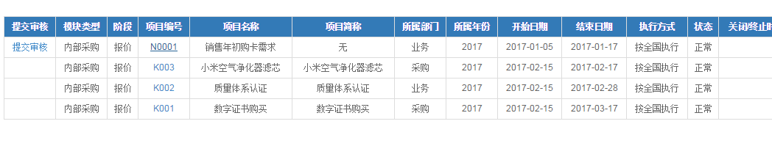

1. 所属部门、服务地区、费用所属部门下拉菜单内容按照我发您的内部采购标签进行更改。

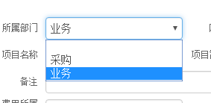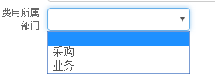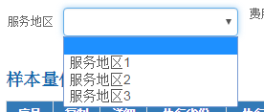

1. 样本量信息中无“执行方式”字段

=>没有太明白什么意思

1. 部门按照立项信息模板填写，不按我给到您的内部采购标签的部门

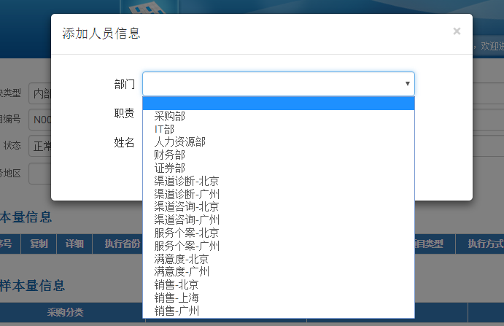

1. **业务采购**
2. 添加样本量信息部分，输入字符进行查选

=量比较大，需要上线后进行改善

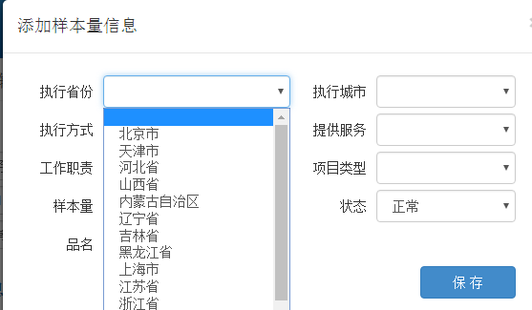

1. 最好关联为Enter键可以查询，项目右边的三个框可以缩小

=>暂时是点击按钮进行查询，如果需要关联Enter，上线后会统一处理

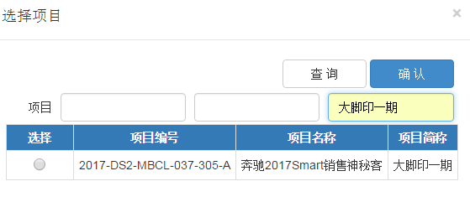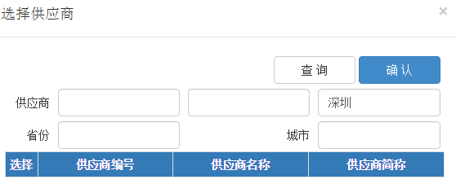

1. 取消样本量信息，总样本量信息不变

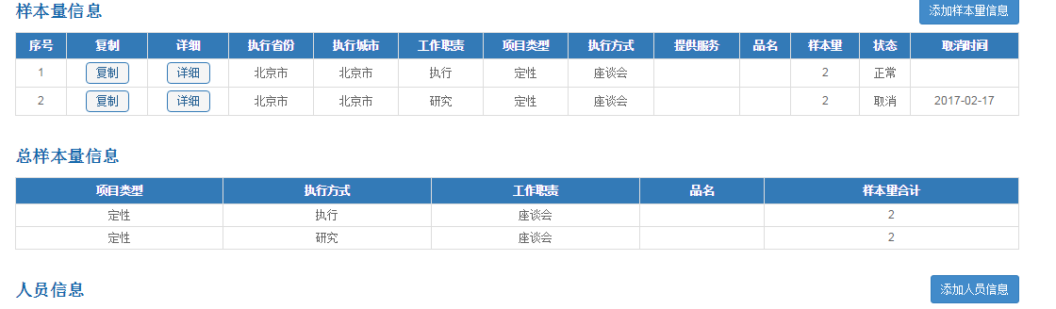

1. 立项信息可实现复制，全年项目分期执行，一期、二期、三期……

=>后面会进行添加

1. **需求书**
2. **内部采购**
3. 有形商品采购对应的采购方式是有形商品采购，不是技术、服务、工程发包三类。没有执行方式，品名先我们自己输入吧

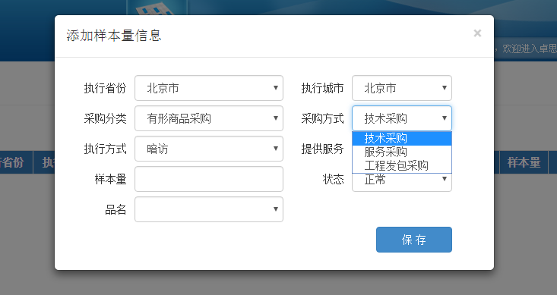

1. 需求书类型只有有形商品采购和无形商品采购

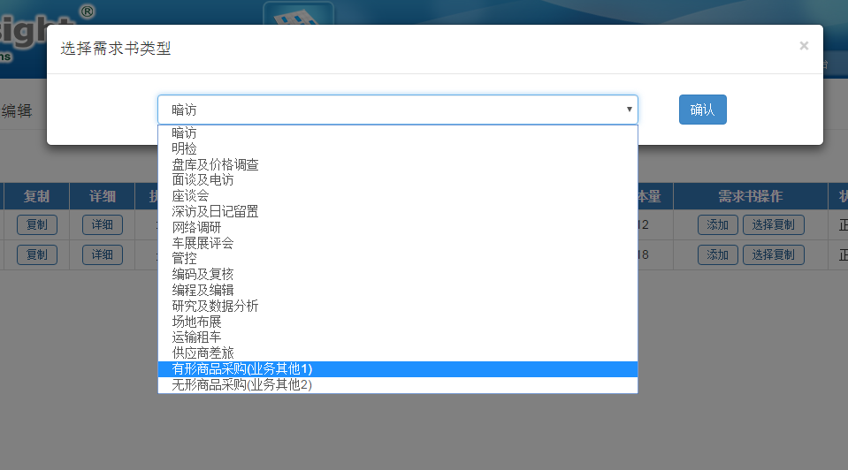

1. 品牌，配置，颜色、材料/物流要求/包装要求/验货周期、质保期、售后服务器先设置手动录入，后期再设置下拉菜单选择

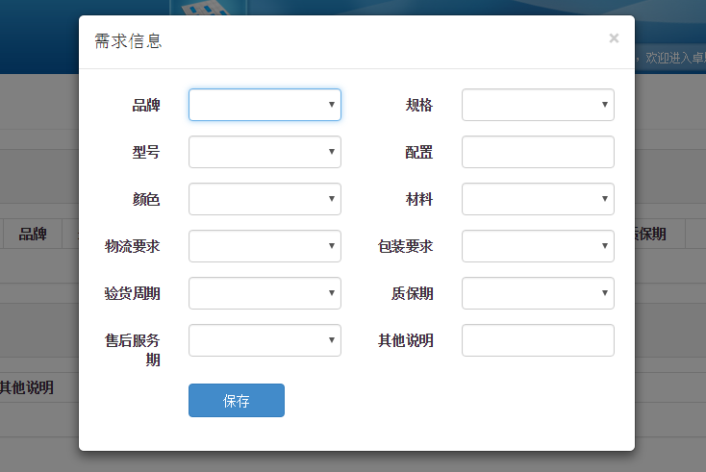

1. 立项信息与需求书信息数量未做对应设置
2. 一直显示发送中，收不到邮件

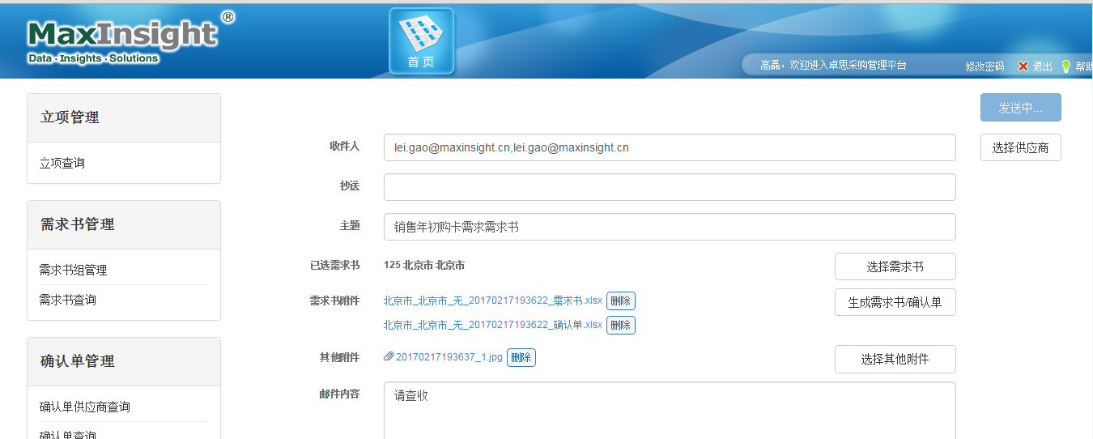

1. **业务采购**
2. 执行周期无法选择时间

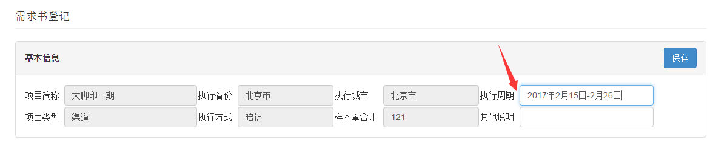

1. 不要拼音，要汉字

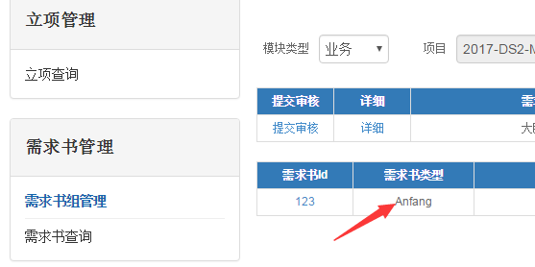

1. 需求书类型应为面访及电访

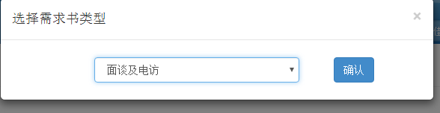

1. 其他说明，添加后不显示

=>具体是指哪个类型的需求书

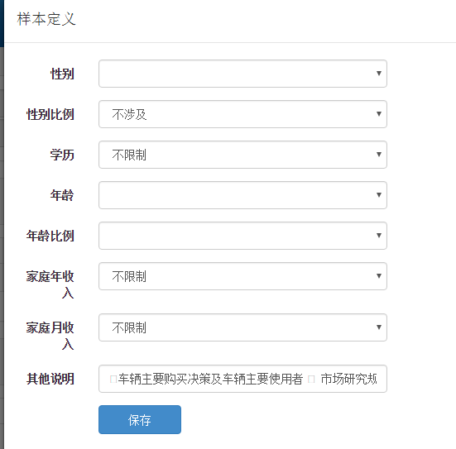

1. 如果需求书中部分内容不做要求，例如定量项目，使用纸板问卷，没有设备要求，在发给代理的项目简述中能否自动把没有的部分删除掉？

=>如需要在上线后再进行完善

1. 需求书-定量-样本定义中填写其他说明保存后不显示，如何实现换行输入？

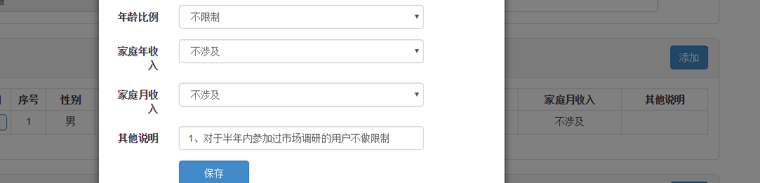

1. 定量需求书中配额要求填写后格式发生改变

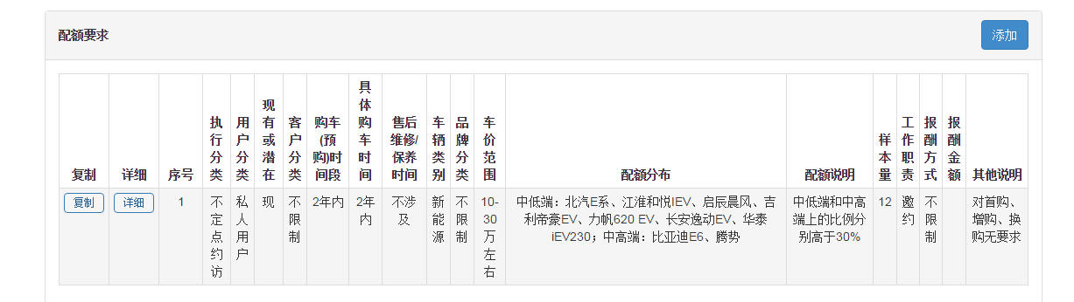

**=>**会统一进行调整

1. 生成的发给代理的确认单中对应的数量不是各类样本分别的数量，而是该城市的总数量

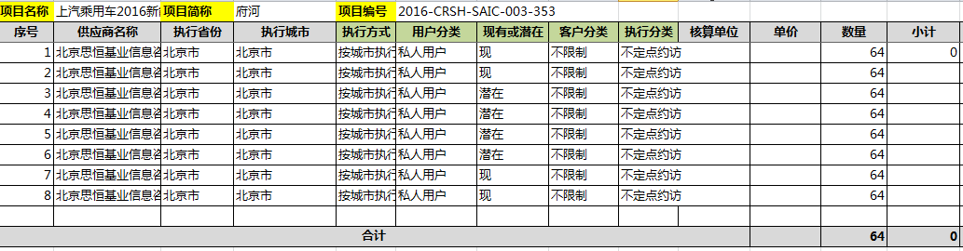

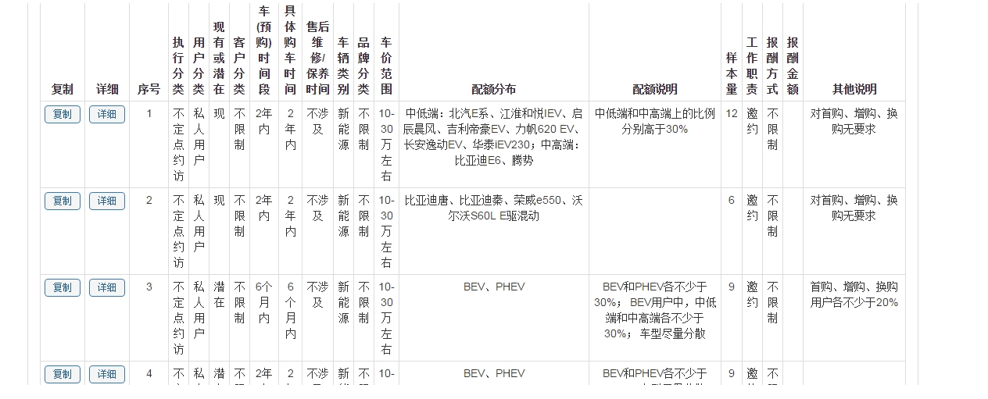

1. 确认单查询 ：登记中格式与导出的确认单格式不同，且只能填写一个价格，无法区分各个价格之间的区别

=>这个如果需要的话，后面会进行完善

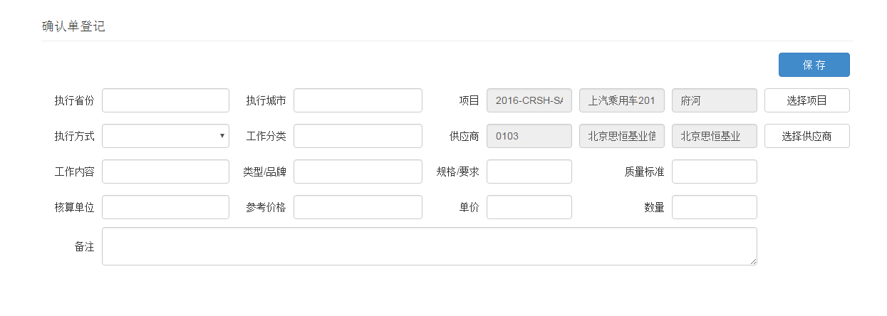

1. **确认单**
2. **内部采购**
3. 发给供应商确认单不显示项目名称或需求名称，只显示项目简称

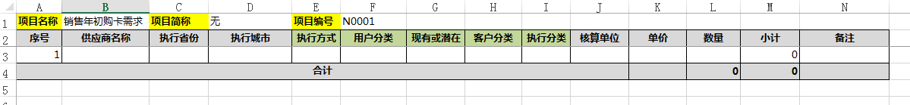

1. 新增确认单查询项目无法显示查询结果

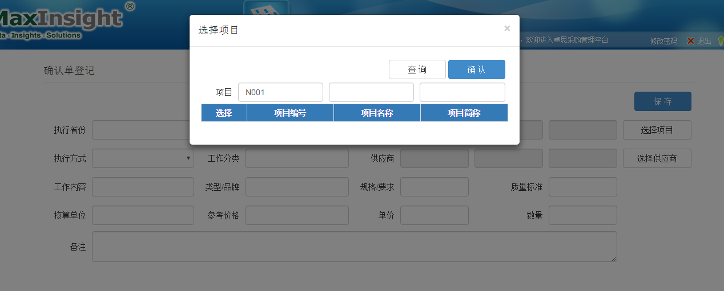

1. 确认单管理-确认单查询-新增：

只可以填写一个单价，若有多种执行方式，无法区分

例如，单人进店、多人进店双人开车进店，三种执行方式单价不同，样本数量也不同，最好在一个界面可以全部体现出来

=这个需要再进行确认

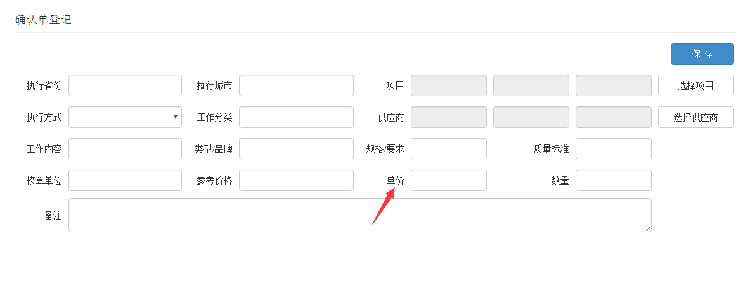

1. 发送需求书给供应商时，查看需求书乱码

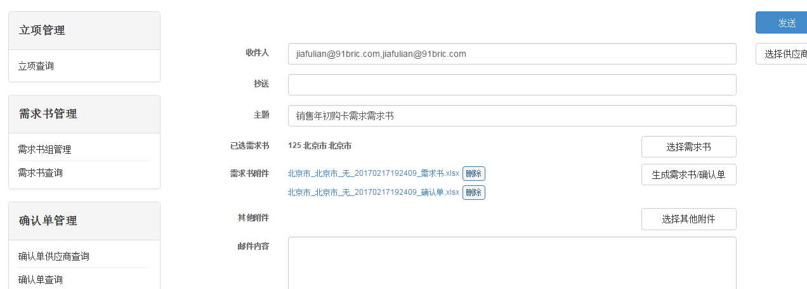

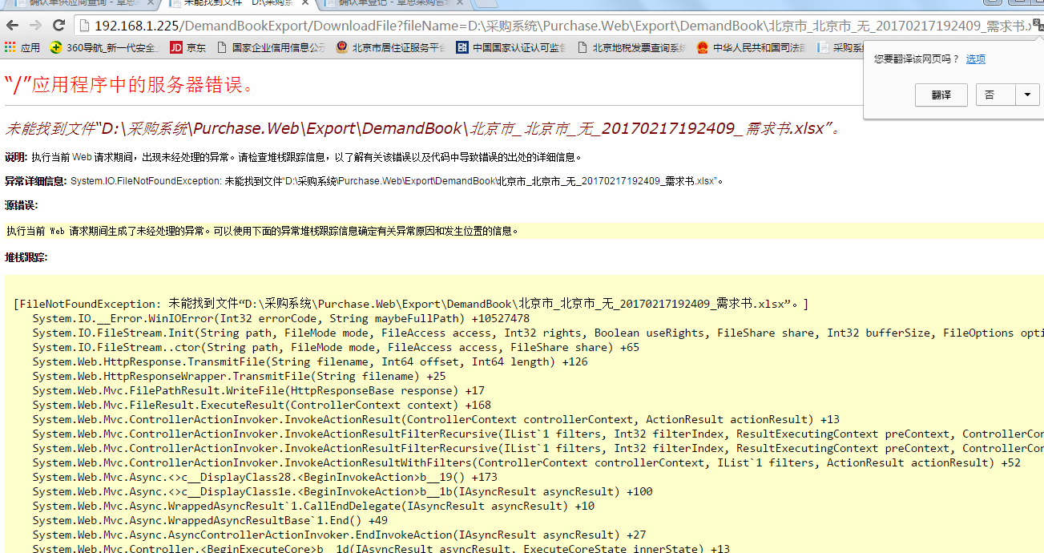

1. **业务采购**
2. 确认单供应商查询模块点击新增进入空白页面，无法查到已经录入项目；

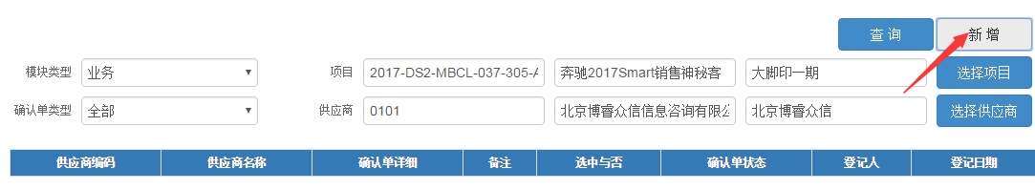

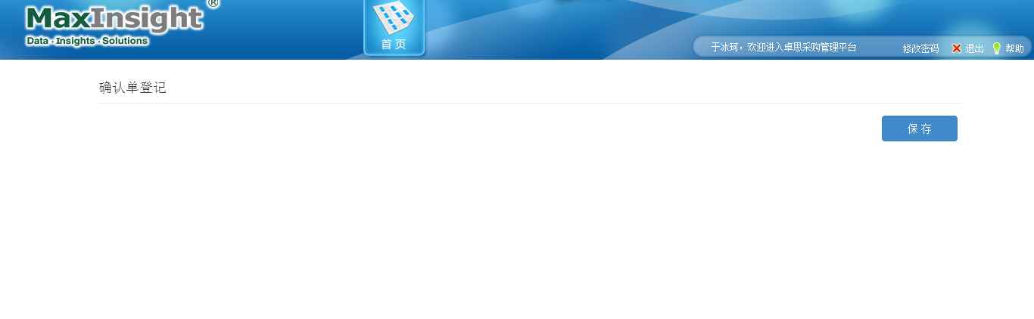

1. 确认单查询，选择项目后点击新增，此处无法查到相关项目

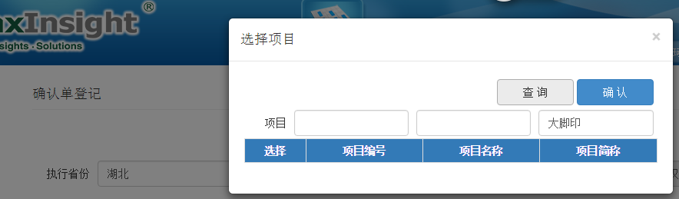

1. 确认单管理-确认单查询-新增：

只可以填写一个单价，若有多种执行方式，无法区分

例如，单人进店、多人进店双人开车进店，三种执行方式单价不同，样本数量也不同，最好在一个界面可以全部体现出来



1. **合同**

**业务采购和内部采购共同问题**

1. 合同管理-新增-选择项目，输入项目简称后无反应

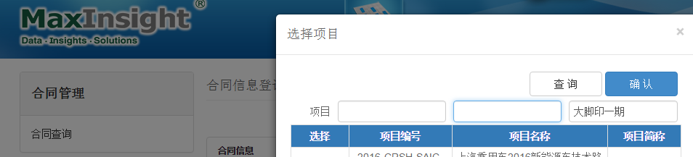

**Dabiaoti**

**3**

|  |  |  |
| --- | --- | --- |
| **3** | **项目开始日期为{0}年{1}月{2}日，租用面积为_平米** | **2017;02;01** |
| **5** | **租用时间为{0}点至{1}点** |  |

**项目开始日期为2017年10月5日**

**项目开始日期为input年input月input日**

**大标题**

**5**

**租用时间为_点至_点**